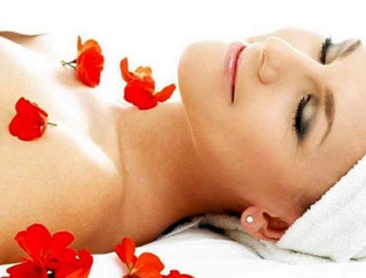
ФГБУЗ МЦ «Решма»
ФМБА России

ПРЕДЛАГАЕТ
Ритм современной жизни, к сожалению, накладывает отпечаток на внешность любой женщины. Пора уделить себе вполне заслуженное внимание! Пять дней комфорта и удовольствия – результат поразит всех окружающих.
Программу
«Волжская жемчужина»
(5/10 дней)

Лечение включает в себя:
- Кедровая бочка + обёртывание (по зонам или «этажам») (№3/6)
- Сауна (№2/4)
- Чистка лица (№1/1)
- Испанский массаж (хиромассаж) лица, шеи и зоны декольте (№4/8)
- Маски (лифтинговые, питательные и т.д.) (№5/10)
- Омолаживающий комплекс (№1/1)
- Корректирующий антицеллюлитный массаж на аппарате «Боди-Мастер» (№5/8)
- Ванна гидромассажная «бабочка» с косметическими концентратами (№5/10)
- Бассейн с гидромассажем – 60 мин (№5/10)
- Скандинавская ходьба (№5/10)
- Кислородный коктейль (№5/8)
- Фитосбор косметический (№5/10)

Мы ждем ВАС!

